**Литература, 6 класс**

**Тема. Даниэль Дефо. Роман «Робинзон Крузо»**

Цели: знакомство с биографией и романом зарубежного писателя Даниэля Дефо «Робинзон Крузо», развитие навыков вдумчивого чтения

**Материал к уроку**

1. Познакомиться с биографией автора

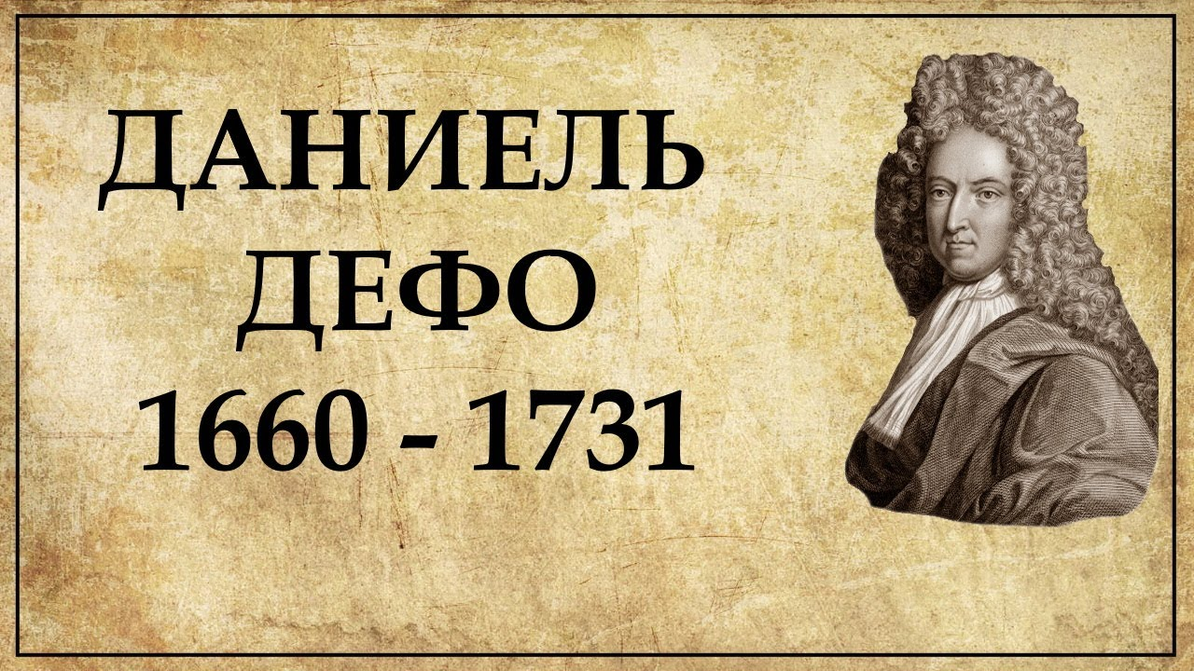

Даниэль Дефо родился примерно в 1660 году, английский писатель, основоположник европейского романа нового времени. Сын купца. Окончил духовную академию. Служил в виноторговом деле и основал собственную фирму. Всю жизнь занимался рискованными коммерческими предприятиями. Вся его разнообразная и подчас рискованная деятельность была подчинена одной цели: Дефо мечтал разбогатеть. Ради этого он и пускался в бесконечные авантюры.

Уже в 20 лет Даниель Дефо  стал удачливым коммерсантом и долго после того не мог отделаться от приставшей к нему клички «Галантерейщик».

Даниэль Дефо занимался журналистикой, писал сатирические рассказы, романы. Дефо написал более 350 произведений.

  Дефо разорялся, терпел крах как политик, сидел в тюрьме. Но он обладал поистине неистощимой энергией и никогда не терял веры в жизнь.

В конце своей жизни был одиноким, переписав свое имущество на сына, боясь долгов, Дефо оказывается в глубокой старости на улице.

1. Посмотреть по ссылке буктрейлер к роману «Робинзон Крузо»
2. Запомнить!

**Буктрейлер (англ. booktrailer)** — это короткий [видеоролик](https://ru.wikipedia.org/wiki/%D0%92%D0%B8%D0%B4%D0%B5%D0%BE%D1%80%D0%BE%D0%BB%D0%B8%D0%BA), рассказывающий в произвольной художественной форме о какой-либо [книге](https://ru.wikipedia.org/wiki/%D0%9A%D0%BD%D0%B8%D0%B3%D0%B0). Цель таких роликов – реклама свежевышедших книг и пропаганда чтения, привлечение внимания к книгам при помощи визуальных средств, характерных для [трейлеров](https://ru.wikipedia.org/wiki/%D0%A2%D1%80%D0%B5%D0%B9%D0%BB%D0%B5%D1%80_(%D0%BA%D0%B8%D0%BD%D0%B5%D0%BC%D0%B0%D1%82%D0%BE%D0%B3%D1%80%D0%B0%D1%84)) к [кинофильмам](https://ru.wikipedia.org/wiki/%D0%9A%D0%B8%D0%BD%D0%BE%D1%84%D0%B8%D0%BB%D1%8C%D0%BC).

1. Заинтересовались ли вы сюжетом после просмотра буктрейлера? Есть ли желание прочитать книгу?
2. **Домашнее задание:** прочитать с. 1- 23 романа (книга дана в приложении к уроку).